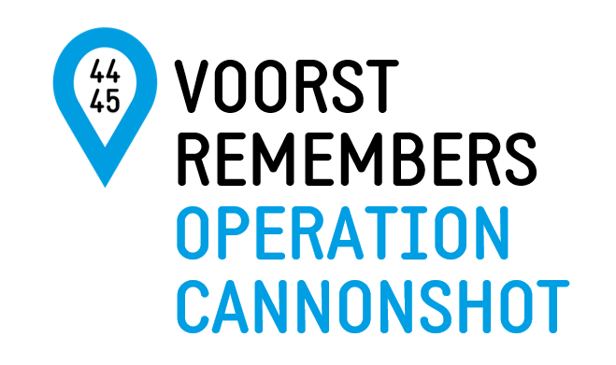
Aanmeldformulier deelname als exposant op Recreatiegebied Bussloo 10 april 2021

Via dit formulier krijgen organisaties, verenigingen en stichtingen de kans om te exposeren tijdens het bevrijdingsevenement op Recreatiegebied Bussloo op 10 april 2021. Dit evenement staat in het teken van de bevrijding van alle dorpen in de gemeente Voorst en de jaren in oorlogstijd. Daarnaast staat het thema vrijheid en vrede centraal. Als organisatie / stichting kunnen jullie hierop aansluiten. Wil je als dorp jullie eigen verhaal vertellen? Heb je als stichting een bijpassende boodschap en deze wil je graag overbrengen? Of wil je je eigen evenement promoten? Vul dan onderstaand formulier in en meld je aan als exposant tijdens dit grote bevrijdingsevenement!

Organisatie
Naam organisatie:
Adres:
Naam contactpersoon:
Telefoonnummer:
E-mail adres:

Korte omschrijving wat jullie willen doen / welke boodschap jullie willen vertellen:

……………………………………………………………………………………………………………………………………………………………

……………………………………………………………………………………………………………………………………………………………

Praktische zaken
Met hoeveel personen zijn jullie aanwezig:

Wanneer wil je opbouwen/voorbereiden (1 aanvinken):
☐ | Vrijdagochtend 9 april 2020
☐ | Vrijdagmiddag 9 april 2020
☐ | Vrijdagavond 9 april 2020
☐ | Zaterdagochtend 10 april tot 11:00 uur

Wat heb je nodig (aanvinken):
☐ | Tafel
☐ | Statafel
☐ | Tent
☐ | Marktkraam
☐ | Stroom
☐ | Anders, namelijk …

Wat breng je zelf mee (aanvinken):
☐ | Tafel
☐ | Statafel
☐ | Tent
☐ | Marktkraam
☐ | Anders, namelijk …

Het ingevulde aanmeldformulier mag je opsturen naar Shavonne Korlaar. Ook voor vragen kan je contact opnemen met Shavonne Korlaar. Je kan haar bereiken via s.korlaar@voorst.nl of telefonisch via 06-52664338.

